Вопросы, задания, игры

Практическое задание.
Заполните читательское требование по карточке
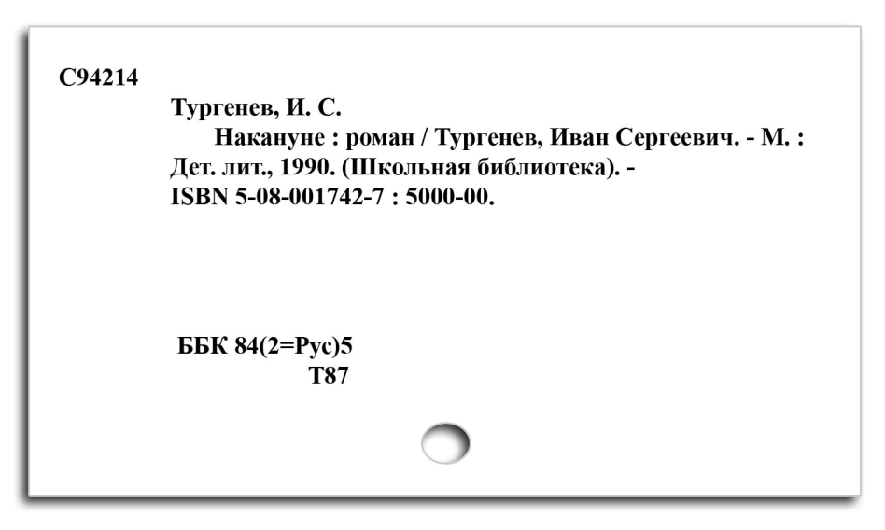

Фамилия
Автор
Заглавие
Шифр
Инвентарный номер
Дата

Вопросы для проверки:
1. Для чего предназначен алфавитный каталог? Какую информацию можно получить с его помощью?
2. По какому принципу организован АК? Как он устроен?
3. Что такое каталожная карточка? Какая информация на ней размещена?
4. Какие варианты библиографических описаний в алфавитном каталоге Вам известны? Приведите примеры.
5. Что такое вспомогательные описания? Приведите примеры.
6. Для чего предназначен систематический каталог? Какую информацию можно получить с его помощью?
7. По какому принципу организован систематический каталог? Как он устроен?
8. Расскажите о системе УДК.
9. Расскажите о системе ББК.
10. Что такое систематическая картотека статей. Какие сведения можно получить с ее помощью?
11. Расскажите алгоритм поиска в алфавитном каталоге.
12. Расскажите алгоритм поиска в систематическом каталоге.
13. Какие дополнительные возможности поиска имеются в карточных каталогах?
14. Что такое «алфавитно-предметный указатель»? Как им пользоваться?
15. Расскажите о правилах заполнения читательского требования.

Игра «Соответствия».
Цель игры: усвоение пройденного материала.
Задачи игры:
– сформировать представление о ББК как о системе классификации, использующейся в библиотеке;
– сформировать представление об информационно-поисковом языке СК;
– тренировка навыков коллективной работы.
Сценарий игры: Участники – 2 команды. Карточки с заданиями находятся на общем столе. Команды (по мере выполнения) берут карточки и, используя перечень отделов ББК, указывают на карточке номер отдела, соответствующий теме. Затем с помощью СК детализируют общий индекс и записывают на карточке. Выигрывает та команда, которая выполнит больше заданий.
Задание для команд:
– Найти при помощи ББК и СК полный индекс, соответствующий теме задания.
Оценивание игры:
– скорость выполнения задания;
– соответствие найденных индексов теме задания;
– коллективность работы команд.
Материалы для игры: листы с перечнем основных отделов ББК, карточки с заданиями, СК.
Примеры:
Книга о футболе (ББК – 75.578). Книги, статьи о творчестве И. С. Тургенева (ББК – 83.3(2Рос=Рус)1); Книги по истории первобытного общества (ББК – 63.3(0)2).

Контрольный тест
1. Алфавитный каталог предназначен:
a) для тематического поиска;
b) предметного поиска;
c) алфавитного поиска;
d) хронологического поиска.

2. Соотнесите образец библиографической информации с ее названием.
a) С384512 | 1. Сигла хранения
b) 78.3я2  Б59 | 2. Инвентарный номер
c) М15234 – х/аб | 3. Классификационный индекс
d) В80 | 4. Шифр
e) 81.411.2 | 5. Авторский знак

3. Расположите имена в соответствии с правилами алфавитного каталога.
– Ле Гофф, Ж.
– О’Нил, Ю.
– Толстой, А. Н.
– Сент-Экзюпери, А.
– Винокуров, М. П.
– Лежнева, Л.
– Толстой, А. К.
– Карре, Д.
– Образцов, А. Г.

4. Добавочные карточки алфавитного каталога – это:
a) Карточки, расставленные на дополнительные индексы.
b) Карточки, расставленные взамен испорченных.
c) Карточки, которые содержат дополнительные библиографические записи.

5. Расположите названия книг в соответствии с правилами алфавитного каталога.
– США и региональные конфликты.
– В плену метаморфоз.
– 100 великих правителей XX века.
– ЭВМ для бизнесмена.
– Тысяча и один день в Америке.
– Финист–ясный сокол.
– Волк и семеро козлят.
– V Межвузовская научно-практическая конференция молодых ученых и студентов.

6. Алфавитный каталог предназначен:
a) для предметного поиска;
b) алфавитного поиска;
c) тематического поиска;
d) хронологического поиска.

7. Международная систематическая классификация называется:
a) УДК.
b) ББК.
c) ДКД.

8. Аббревиатура ББК расшифровывается как:
a) базовая библиографическая кодировка.
b) библиотечно-библиографическая классификация.
c) библиография библиотечной классификации.
d) библиографическая база кодов.

9. Дробность индексов библиографической классификации соответствуею принципу:
a) От общего к частному.
b) От простого к сложному.
c) От частного к общему.
d) От сложного к простому.

10. Соотнесите отрасль знания с индексом ББК.
1. Математика | a) 32
2. Вычислительная техника | b) 63
3. История | c) 74
4. Экономика | d) 65
5. Образование | e) 87
6. Философия | f) 22

Ключ к тесту: 1-b, 2: a-2, b-4, c-1, d-5, e-3; 3: Винокуров М. П. – Карре, Д. – Ле Гофф Ж. – Лежнева Л. – Образцов А. Г. – О’Нил Ю. – Сент-Экзюпери, А. – Толстой А. К. – Толстой А. Н.; 4-c; 5: Волк и семеро козлят – В плену метаморфоз – V Межвузовская научно-практическая конференция молодых ученых и студентов – 100 великих правителей XX века – США и региональные конфликты – Тысяча и один день в Америке – Финист–ясный сокол – ЭВМ для бизнесмена; 6-c; 7-c; 8-b; 9-a; 10: 1-f, 2-a, 3-b, 4-d, 5-c, 6-e.

Литература

1. Библиотечно-библиографическая классификация: рабочие таблицы для массовых библиотек / [сост. Н. Н. Асеева [и др.]]. – М.: Либерея, 1997. – 688 с.
2. Библиотечно-библиографическая классификация: таблицы для детских и школьных библиотек / Гос. б-ка СССР им. В. И. Ленина; отв. ред. Н. Н. Чигарова. – 2-е изд., испр. и доп. – М.: Книга, 1986. – 270 с.
3. Библиотечные уроки: обучение школьников основам библиотечно-библиографических знаний: метод. пособие. Вып. 1. – 2-е изд., стер. – Волгоград; М.: Панорама; Глобус, 2007. – 158 с.: ил. – (Школа).
4. Илдаркина, Е. В. Мастер-классы для школьных библиотекарей / Илдаркина Елена Владимировна. – 2-е изд., стер. – М.: Волгоград: Глобус; Панорама, 2008. – 270 с.
5. Паршукова, Г. Б. Методика поиска профессиональной информации: учеб.-метод. пособие для студ. вузов / Паршукова Галина Борисовна. – СПб.: Профессия, 2006. – 224 с.
6. Сукиасян, Э. Р. Библиотечные каталоги [Электронный ресурс]: метод. материалы / Сукиасян Эдуард Рубенович. – Электрон. дан. (8 файлов: 3,68 МБ). – Волгоград: Б. и., 2007. – 1 электрон. опт. диск (CD-ROM).

